Уважаемые родители!
В соответствии со школьным положением о школьной форме и внешнем виде школьников МБОУ «Средняя общеобразовательная школа №54» города Кирова, школьная форма подразделяется на повседневную, парадную и спортивную.
Повседневная форма:
1 – 8 класс – форма, установленного образца, заказываемая коллективно.
Набор для девочек: сарафан (жилет, юбка), брюки (для зимнего периода)– синего цвета, блузка (водолазка) голубого цвета.
Набор для мальчиков: жилет (пиджак), брюки – синего цвета, сорочка (водолазка) голубого цвета.
Для девочек парадная школьная одежда состоит из повседневной школьной одежды, дополненной белой блузкой.
Для мальчиков парадная школьная одежда состоит из повседневной школьной одежды, дополненной белой сорочкой.
Сменная обувь для девочек должна быть на каблуке не выше 5 см.
Сменная обувь для мальчиков - полуботинки.
Спортивная форма
Спортивная форма включает футболку, спортивные трусы или шорты, или спортивные брюки, или спортивный костюм, кеды или спортивные тапки, или кроссовки. Форма должна соответствовать погоде и месту проведения физкультурных занятий.

Образец школьной формы для первоклассников – 2023

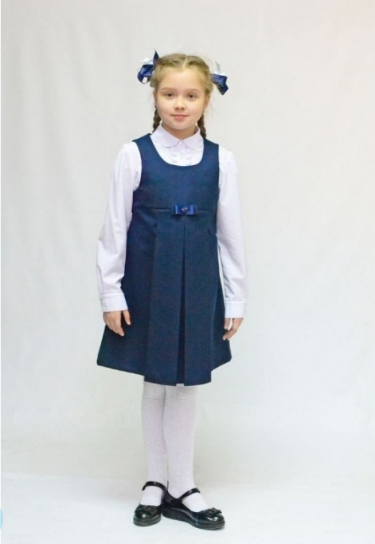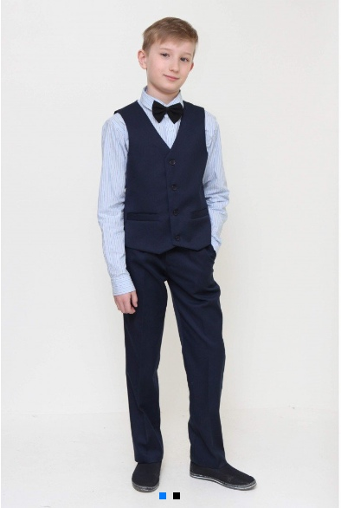

Снять мерки с ребенка и оформить заказ можно по адресу:

г. Киров, ул. Блюхера, 29, ТЦ Март (Мегадом), магазин «Модагаскар». Телефон: 75-50-60.
Часы работы магазина: ПН – ПТ – 9.00 – 19.00
СБ - 9.00 – 18.00

Придя в магазин, нужно назвать номер школы.

Ссылка на группу ЗДЕСЬ

